 | Bremer Remote Marsch  27. Juni 2020 |  | 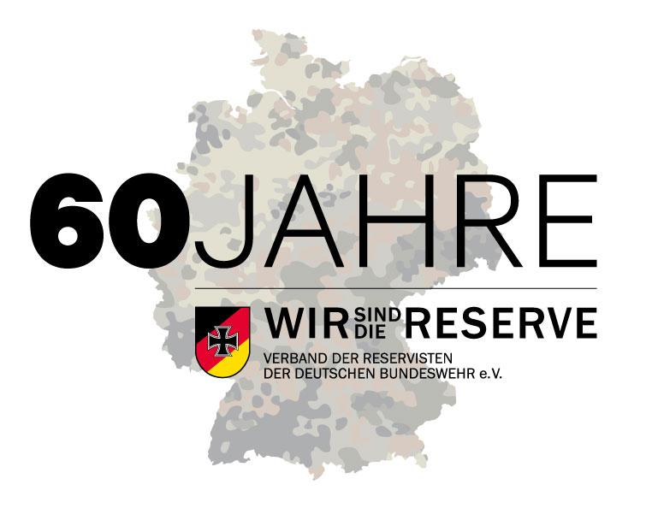
 | 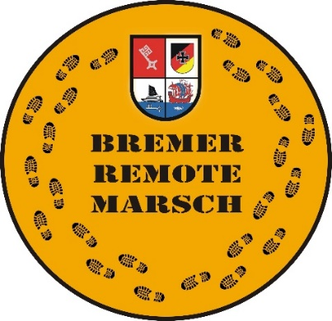
Sehr geehrte Kameraden und Marschinteressenten,

wir hätten den 5.Bremer Marsch in diesem Jahr sehr gerne durchgeführt. Leider durch Corona bedingt wird der Marsch erst 2021 stattfinden. Als Trost führt die Landesgruppe Bremen im VdRBw e.V. den ersten („virtuellen“) Bremer Remote Marsch durch. Ziel dieses Marsches ist es, dass jeder Teilnehmer selbstständig die Aufgaben und die Marschleistung absolviert und seine Ergebnisse als Screenshot oder Foto an das Auswerteteam digital übersendet. Jeder erfolgreiche Teilnehmer sowie die besten Leistungen und Fotos werden ausgezeichnet.

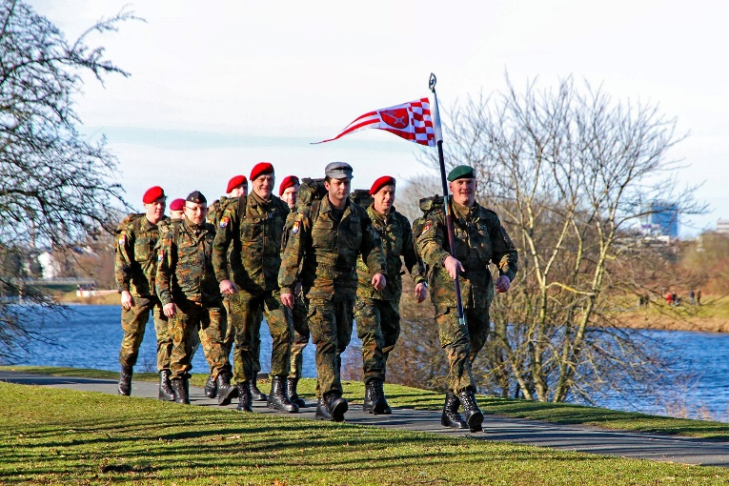 |  | Was ist zu tun?  - Anmeldung bis zum: 12. Juni 2020  - Die Aufgaben werden am 27. Juni 2020 an die hinter-  legte Emailadresse versendet.  - Alle Teilnehmer absolvieren eine selbstgewählte Marschstrecke  - Im Anschluss absolvieren die Teilnehmer die Aufgaben (zivile Teilnehmer absolvieren nur den Marsch)  - Die Teilnehmer übersenden im Anschluss ihre  Ergebnisse in digitaler Form (Screenshot/Foto) an remote@bremermarsch.de  - Für die erfolgreiche Teilnahme erhält jeder  Teilnehmer einen Patch.
Was sind die Aufgaben?  - Es werden, an die angegebene Mailadresse, militärische Aufgaben und zugehörige Arbeitsmaterialien versendet.  - Außer Bleistift und Radiergummi bedarf es keiner zusätzlichen eigenen Materialien.  - Absolvieren der Marschstrecke 24 km mit 10 kg Marschgepäck. |  | 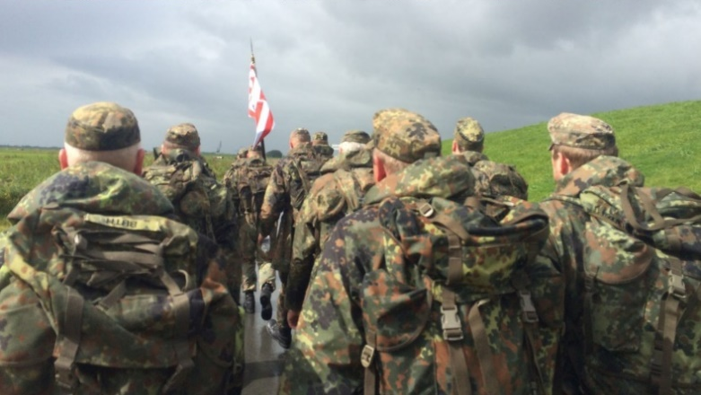
Anmeldung mit:
- Name, Vorname: Klicken oder tippen Sie hier, um Text einzugeben.
- Adresse: Klicken oder tippen Sie hier, um Text einzugeben.
- Marschform (militärisch oder zivil), wenn vorhanden DG, Beorderungstruppenteil, RK und Kreisgruppe:
Klicken oder tippen Sie hier, um Text einzugeben.

An: remote@bremermarsch.de

